1. **Dane fizyczne wahadła.**

Pojedyncze wahadło zbudowane jest z aluminiowego pręta, na końcu którego umieszczony jest mosiężny walec. Taka konfiguracja występuje w identycznej formie podwójnie – po obu stronach względem wózka. Ogólny schemat przedstawia rysunek 1.

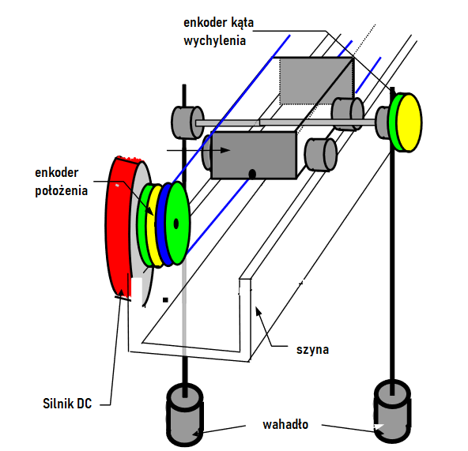

Rysunek . Schemat układu wahadła.

Podstawowe dane fizyczne uzyskano poprzez bezpośrednie pomiary. Zebrane informacje wraz  
z dodatkowo obliczonymi zestawiono w tabeli 1., a interpretację oznaczeń na rysunku poniżej.

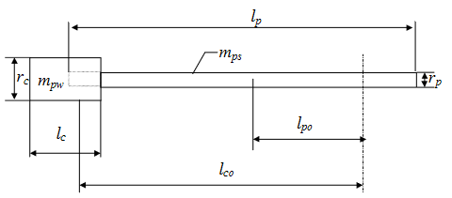

Rysunek . Schemat pojedynczego wahadła.

Tabela . Zmierzone i obliczone wielkości fizyczne

|  |  |  |
| --- | --- | --- |
| Wielkość fizyczna | Oznaczenie | Wartość |
| Długość pręta | $$l_{p} [m]$$ | 0,43 |
| Długość odważnika | $$l_{c} [m]$$ | 0,019 |
| Średnica pręta | $$r_{p} [m]$$ | 0,003 (obliczona 0,0047) |
| Średnica odważnika | $$r_{c} \left[m\right]$$ | 0,0055 (obliczona 0,0083) |
| Odległość środka masy pręta od osi obrotu | $$l_{po} [m]$$ | 0,181 |
| Odległość środka masy odważnika od osi obrotu | $$l_{co} [m]$$ | 0,396 |
| Masa pręta | $$m_{ps} [kg]$$ | 0,0205 |
| Masa odważnika | $$m_{pw} [kg]$$ | 0,011 |
| Masa sumaryczna | $$m [kg]$$ | 0,0315 |
| Gęstość aluminium | $$ρ_{Al} \left[\frac{kg}{m^{3}}\right]$$ | 2700 |
| Gęstość mosiądzu | $$ρ_{m} \left[\frac{kg}{m^{3}}\right]$$ | 8600 |
| Moment bezwładności pręta | $$I_{p}\left[kg*m^{2}\right]$$ | 0.001975 (do sprawdzenia) |
| Moment bezwładności odważnika | $$I_{c}\left[kg*m^{2}\right]$$ | 0.003451 (do sprawdzenia) |
| Całkowity moment bezwładności | $$I\left[kg*m^{2}\right]$$ | 0.005426 (do sprawdzenia) |
| Odległość środka masy wahadła od osi obrotu | $$L [m]$$ | 0,256 |

1. **Analiza przeprowadzonych eksperymentów.**
   1. **Okres wahadła obliczony teoretycznie**
 $$T=2π\sqrt{\frac{I}{mgL}}=1,64[s]$$

  2. **Bujanie wahadłem z pozycji niskiej przy ruchu swobodnym wózka.**

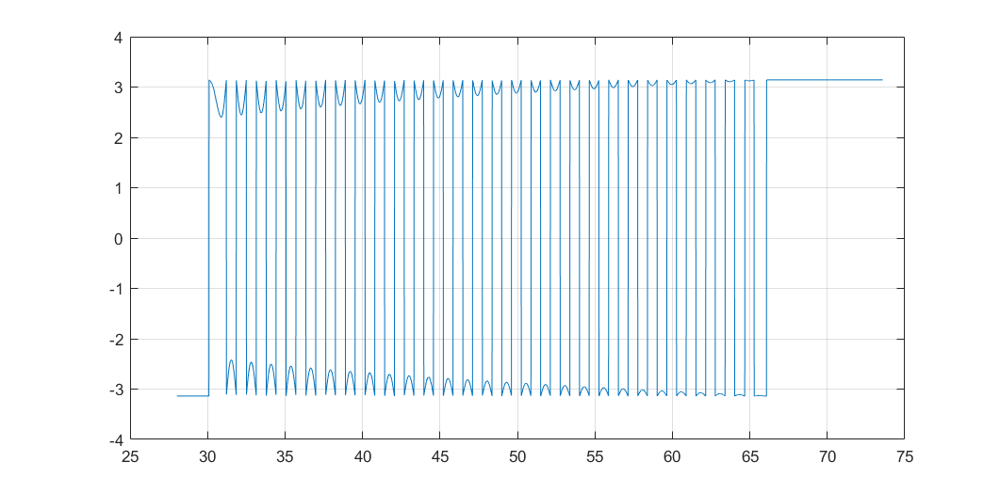

Czas wytłumienia – 35,04[s]

Okres – 1,29[s] na początku, 1,25[s] na końcu

* 1. **Bujanie wahadłem z pozycji niskiej przy zablokowanym ruchu wózka.**

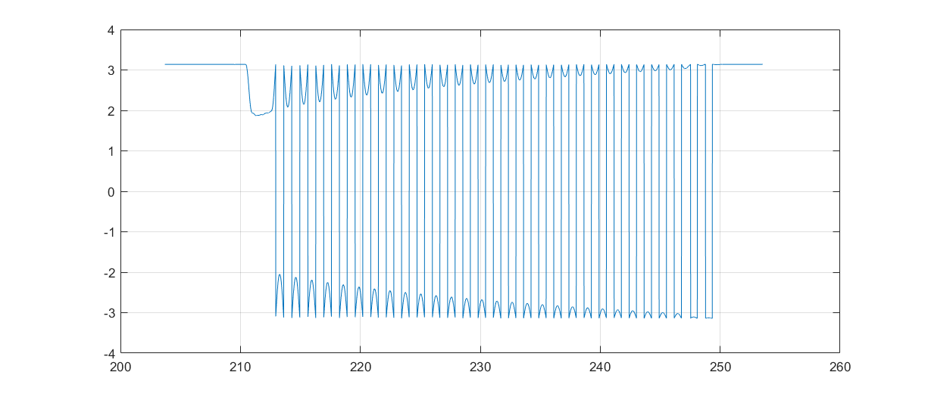

Czas wytłumienia – 36,39[s]

Okres – 1,32[s] na początku, 1,26[s] na końcu

* 1. **Badanie zakresu ruchu wózka – enkoder zerowany w położeniu środkowym.**

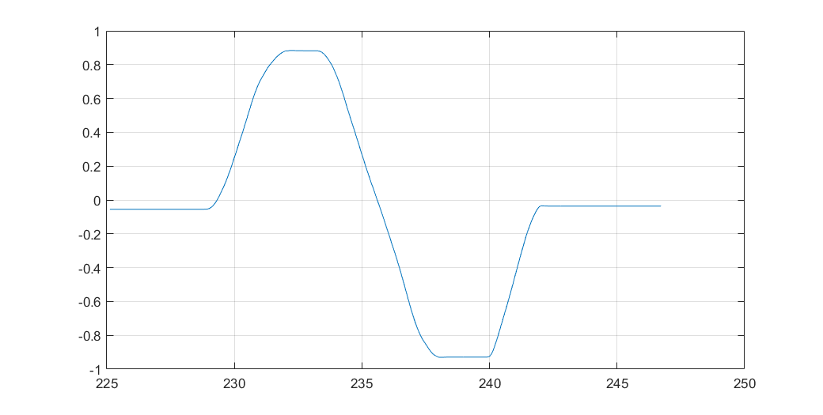

* 1. **Bujanie wahadłem – wysoka pozycja początkowa – wpływ na ruch wózka.**

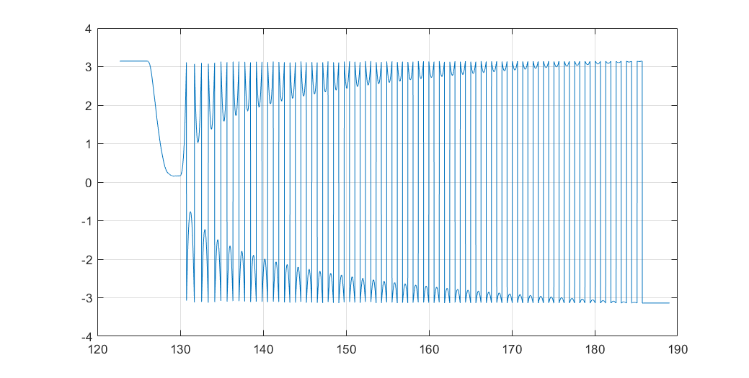

Czas wytłumienia – 55,58[s]

Okres – 1,67[s] na początku, 1,26[s] na końcu

* 1. **Pchnięcie wózka i swobodne wyhamowanie**
     1. W prawo

Położenie wózka

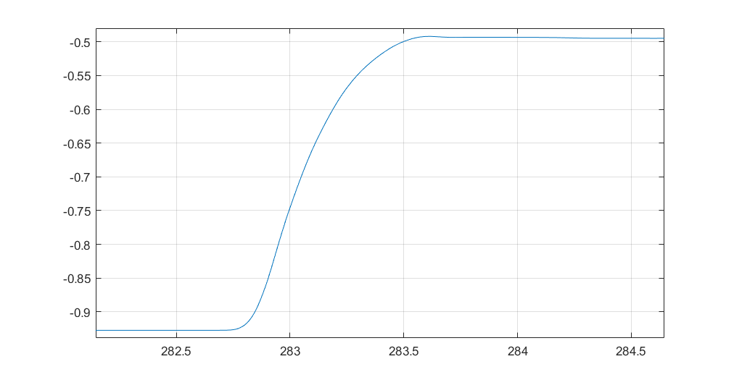

Prędkość wózka:

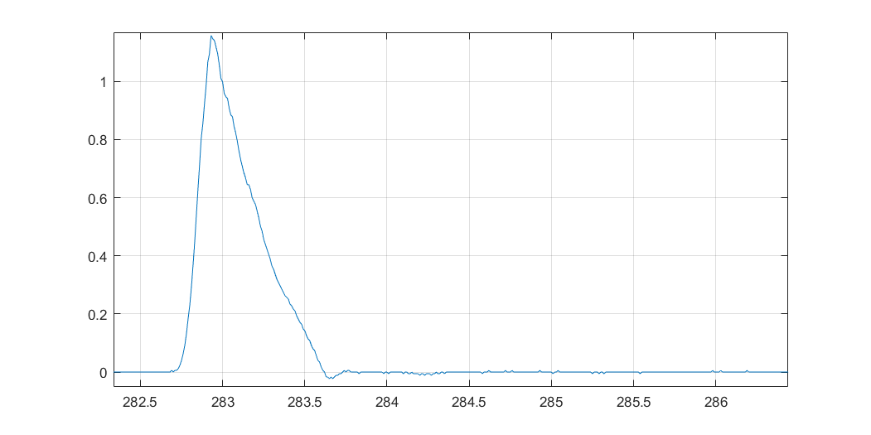

* + 1. W lewo

Położenie wózka:

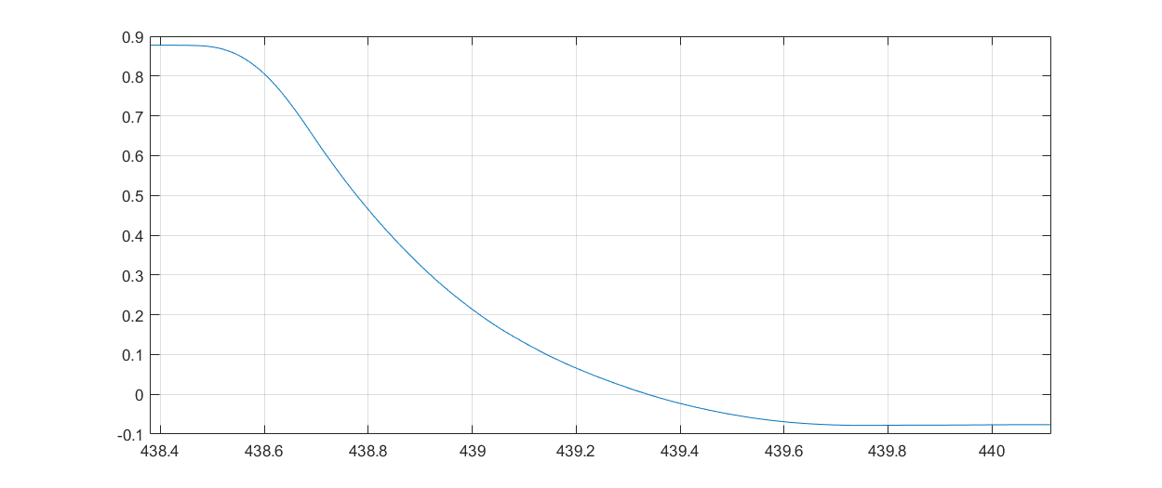

Prędkość wózka:

